

**DEPARTAMENTO DE**

**CIENCIAS DE LA COMPUTACIÓN**

**INGENIERÍA EN**

**TECNOLOGÍAS DE LA INFORMACIÓN**

*“Modelo de Casos de Uso”*

**Integrantes:**

Achig Erika

Egas Daniel

Pillajo Magaly

Tavaris Luis

**Tutor:**

Ing. Jenny Ruiz

2021

**MODELO DE CASOS DE USO**

**CASOS DE USO DEL PROCESO DE CREACIÓN DE USUARIOS**

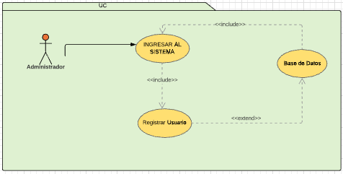

**CASOS DE USO DEL PROCESO DE INGRESO DE PRODUCTOS**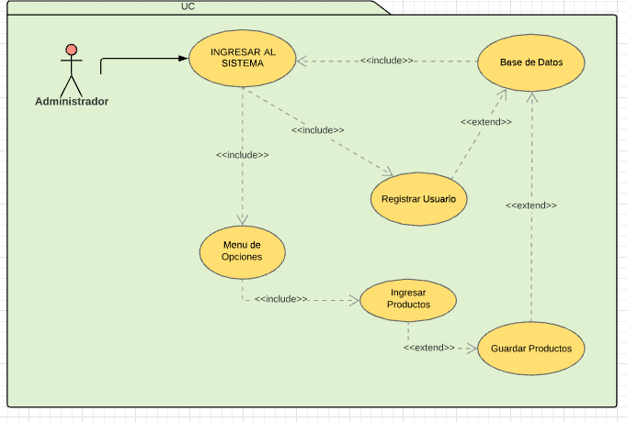

**CASOS DE USO DEL PROCESO DE INGRESO DE PROVEEDORES**

